Раздел: | 5.2 A Вещества и материалы
ФИО педагога | Колодяжная Т. А.
Дата: | 27.11.2023 г.
Класс: 5 | Количество присутствующих: | Количество отсутствующих:
Тема урока | Виды смесей и способы их разделения
Цели обучения в соответствии с учебной программой | 5.3.2.2 – описывать виды смесей и предлагать способы их разделения
Цели урока | - объяснять классификацию смесей  - определить способы разделения смесей  - различать виды смесей и способы их разделения
Ход урока
Этап урока/ Время | Действия педагога | Действия ученика | Оценивание | Ресурсы
Начало урока  10 мин | - Здравствуйте ребята! Я рада приветствовать вас на моём уроке. Улыбнитесь друг другу и пожелайте удачи.  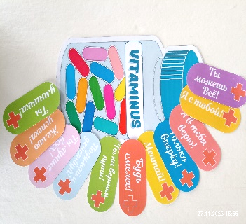  Если день начинать с улыбки, то можно надеяться, что он пройдет удачно. Давайте сегодняшнее занятие проведем с улыбкой. Главная задача – быть внимательными, активными, находчивыми, а главное – трудолюбивыми. Показывать, что мы знаем и как умеем работать. Для этого я предлагаю вам принять витамины (раздаю детям карточки с пожеланиями в виде витаминок).  (К). Проверка домашнего задания. Задание «Найди лишнее» на стр. 55  В каждой группе найди лишнее и объясни свой выбор.  - морс, горячий кофе, алюминий  - пищевая сода, ртуть, вода  - дым от костра, серебро, воздух  - сладкий чай, слиток золота, молочный коктейль  - железный гвоздь, сок с мякотью, дистилированная вода  (П). Выход на новую тему.  На партах таблички с названиями смесей, нужно разделить их на две группы.  Вода и масло, вода и сахар, сок с мякотью, молочная каша, воздух, сплав металлов, железные опилки и песок, нефть  однородные неоднородные  вода и сахар воздух сплав металлов нефть вода и подсолнечное масло сок с мякотью молочная каша железные опилки и песок  Проблемная ситуация. Танкер перевозивший нефть потерпел крушение, нефть разлилась по морю.  - Какая смесь получилась?  - Опасна ли данная ситуация? Если опасна то чем?  - Какие действия должны предпринять люди для того, чтобы избежать гибели животных?  Как вы думаете, о чём мы будем говорить сегодня на уроке?  Откройте тетради и запишите тему урока. | Приветствуют друг друга, выбирают понравившуюся витаминку  проверяют работу коллективно, заносят баллы в чек-листы  определяют однородные и неоднородные смеси, делят на группы,  заносят баллы в чек-листы  Учащиеся отвечают на вопросы выходят к названию темы урока и целям урока. | самооценивание по шаблону  5 баллов  оценивание учителем,  8 баллов | карточки с пожеланиями в виде витаминок  шаблон ответов на доске, чек-листы  карточки с названиями смесей, чек-листы
Середина урока  20 мин | Существуют разные способы разделения смесей.  Запись в тетрадь. Для разделения смесей используют несколько методов: выпаривание, отстаивание, фильтрование, притягивание магнитом и перегонка (перегонка или дистилляция используется в промышленности для разделения двух жидкостей с разной температурой закипания, в процессе дистилляции получают очищенную или дистиллированную воду).  Для разделения некоторых смесей необходимо использовать несколько способов.  Называю детям смеси и предлагаю, используя картинки и таблички, прикреплённые на доске, подобрать способ разделения для каждой смеси.  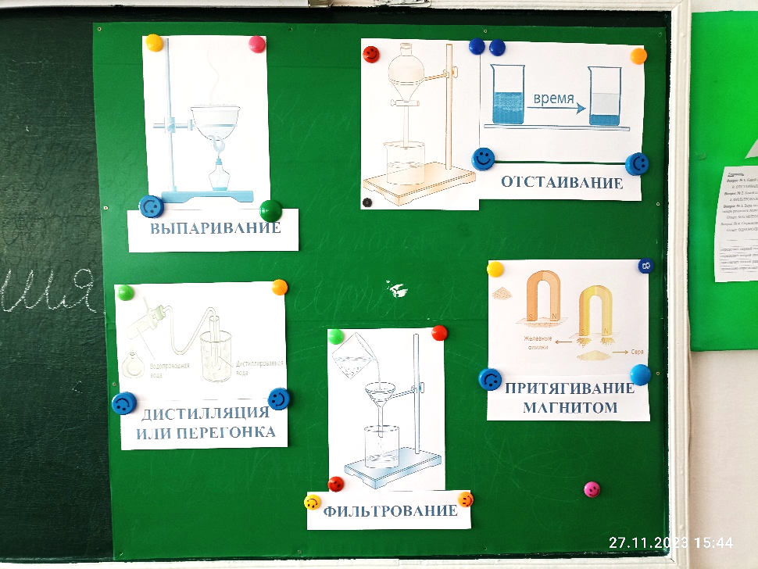  - Смешайте порошок железа с солью, поднесите к нему магнит.  Вопрос:  - Какую смесь мы получили?  - Изменяются ли свойства веществ в смеси?  - Что произошло, когда мы поднесли магнит?  - Смешиваем песок и воду.  Вопрос:  - Как мы можем разделить данную смесь? (отстаиванием, фильтрованием)  - Смешиваем соль, песок и воду.  Вопрос:  - Как мы можем разделить данную смесь? (фильтруем, выпариваем)  - Смешиваем соль, песок, металлические опилки и воду.  Вопрос:  - Как мы можем разделить данную смесь? (притягивание магнитом, фильтруем, выпариваем)  Повторение правил ТБ при проведении экспериментов.  (Г). Задание: Разделить различные смеси.  1 группа. соль + песок + вода;  2 группа. песок + железные опилки + вода;  3 группа. соль + пенопласт + вода;  4 группа. соль + железные опилки + вода.  дескрипторы количество баллов  правильно подбирают способы разделения смеси 2 б.  правильно составляют план разделения смеси 1 б. | Подбирают способ разделения для каждой смеси  Повторяют правила ТБ при проведении экспериментов  Проводят эксперименты по разделению смесей, заносят баллы в чек-листы | Похвала учителя  Комментарии и похвала учителя, самооценивание по дескрипторам,  3 балла | Картинки и таблички с названиями способов разделения смесей  Песок, железные опилки, соль, пенопласт, вода, магнит, пробирки и мерные стаканы
Конец урока  10 мин | (И). Работа по карточкам.  1 уровень.  Вопрос № 1. Способ, которым можно разделить смесь песка и железа:  - магнит  - фильтрование  - отстаивание  - просеивание  Вопрос № 2. Способ, которым можно разделить смесь песка и воды:  - просеивание  - фильтрование  - магнит  - дистилляция  Вопрос № 3. Смесь, можно разделить фильтрованием:  - вода и песок  - сахар и вода  - столовый уксус и вода  - железо и сера  Вопрос № 4. Определите вид смеси (вода с маслом).  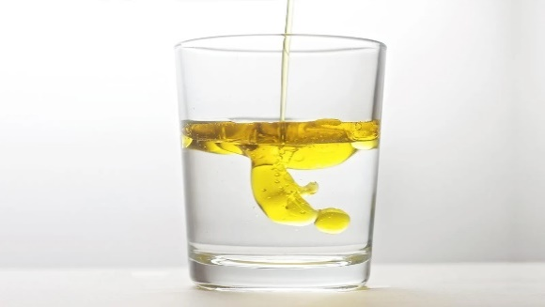  дескрипторы количество баллов  определяет способ разделения первой смеси 1 б.  определяет способ разделения второй смеси 1 б.  определяет, какую смесь можно разделить фильтрованием 1 б.  правильно определяет вид смеси 1 б.  2 уровень.  Вопрос № 1. Какой метод разделения смеси изображен на рисунке  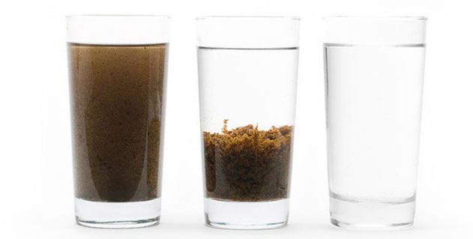  - просеивание  - отстаивание  - фильтрование  - центрифугирование  Вопрос № 2. Какой способ разделения смеси изображен на рисунке  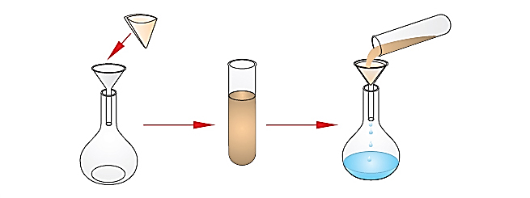  - дистилляция  - отстаивание  - просеивание  - фильтрование  Вопрос № 3. Вера по ошибке насыпала в пакет с гречкой металлическую стружку. Как ей теперь разделить получившуюся смесь?  Вопрос № 4. Определите вид смеси (чай с молоком).  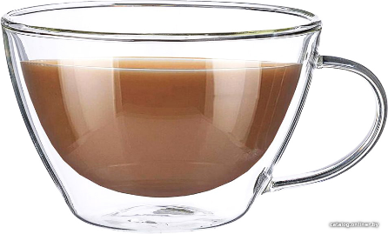  дескрипторы количество баллов  определяет первый способ разделения смеси 1 б.  определяет второй способ разделения смеси 1 б.  предлагает способ разделения смеси 1 б.  правильно определяет вид смеси 1 б.  3 уровень. На рисунках изображены 4 метода разделения смесей. К каждому методу приведите пример смеси.  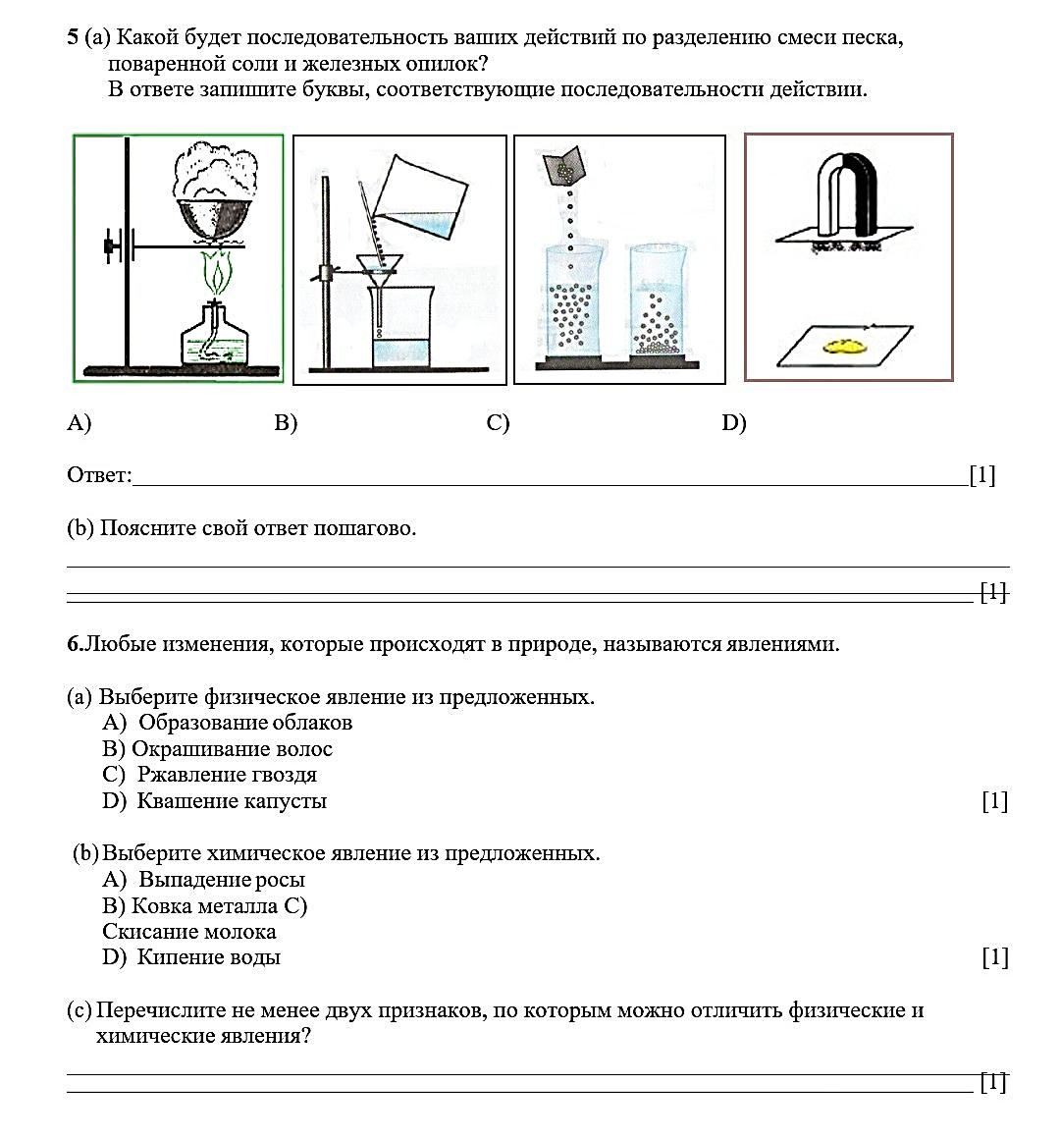  дескрипторы количество баллов  приводит пример смеси к первому методу разделения 1 б.  приводит пример смеси к первому методу разделения 1 б.  приводит пример смеси к первому методу разделения 1 б.  приводит пример смеси к первому методу разделения 1 б.  4 уровень. Допишите в таблицу виды смесей и способы из разделения.  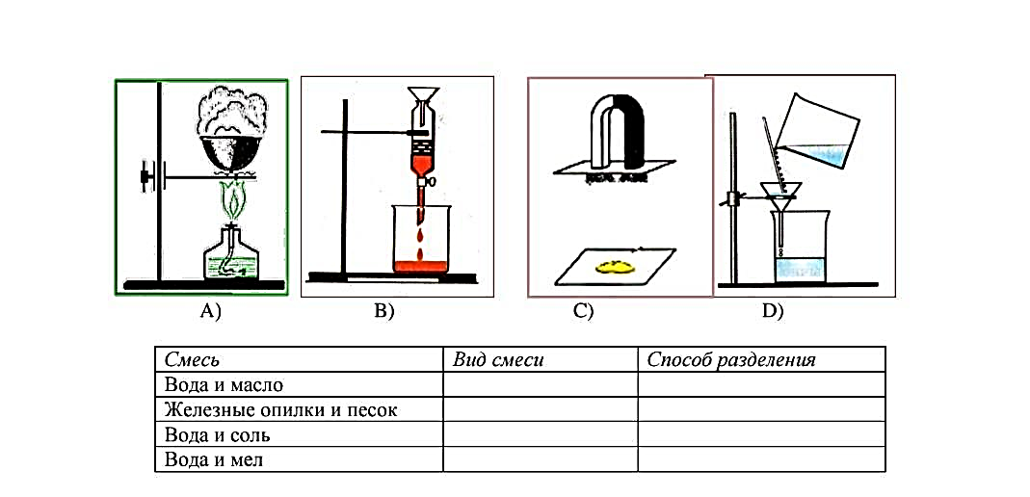  дескрипторы количество баллов  определяет вид первой смеси и способ её разделения 1 б.  определяет вид второй смеси и способ её разделения 1 б.  определяет вид третей смеси и способ её разделения 1 б.  определяет вид четвёртой смеси и способ её разделения 1 б. | Выполняют задания для ФО, дополняют чек-листы | Самооценивание по шаблону, комментарии учителя,  4 балла | Карточки, чек-листы
Рефлексия  5 мин | Подсчёт баллов в чек-листах. Выводят итоговую оценку используя шкалу оценивания  Задание на дом: § 3.6 стр. 56-59 прочитать, знать способы разделения смесей, выполнить задания на карточках.  Подведение итога урока. Прием «Блобики»  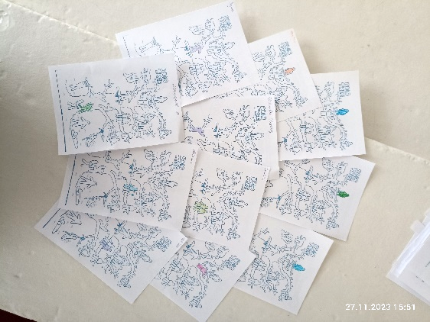 | подсчитывают баллы в чек-листах  комментируют работу на уроке |  | шкала оценивания  дерево с блобиками

